花蓮縣 國民小學十二年國教校訂(彈性學習)課程教學設計
校訂課程或  領域/科目 |  | 校訂課程/閱讀萬花筒 |  | 教學設計者 | 一年級教學群
年級/班/人數 |  | 一年級/四班/23人 |  | 總節數/分鐘 | 1節/40分鐘
單元名稱 |  | 第九單元 《太陽》、《太陽和月亮》、《種子傘兵隊》
主題/專題/議題 |  |  | 第一類□主題 □專題 □議題 或□第四類其他
總綱核心素養 |  |  | 學習目標
A1身心素質與自我精進  B1 符號運用與溝通表達 |  |  | 一、學生能以適當的速度正確拼讀詩歌，並以聲音表情呈現詩歌的感覺。  二、學生能大方地上台朗讀詩歌。  學習重點  一、學習表現  ◎聆聽  1-I-3能理解話語、詩歌、故事的訊息，有適切的表情和肢體語言。  ◎口語表達  2-I-1以正確發音流利地說出語意完整的話。  ◎標音符號與運用  3-I-2運用注音符號輔助識字，也能利用國字鞏固注音符號的學習。
達成學習目標(號) | 教 學 活 動 |  |  |  |  | 評 量
一、學生能以適當的速度正確拼讀詩歌，並以聲音表情呈現詩歌的感覺。  二、學生能大方地上台朗讀詩歌。 | -第一節-  一、教學前準備  1.注音詩歌單張(學生用)  2.注音詩歌ppt  二、  活動一：我會自己練習拼一拼(個別拼讀練習)  1.學生快速瀏覽《太陽》、《太陽和月亮》和《種子傘  兵隊》三篇短詩。  2.學生自己練習拼出正確的讀音，教師在旁鼓勵學生  大聲念出來。  3.教師以適當的語調、速度及聲音表情範讀詩歌。其  中《種子傘兵隊》押「ㄟ」韻，教師範讀時要特別  提醒學生，注意結合韻的發音練習。  4.全班學生齊讀詩歌：  齊讀詩歌時，教師提醒學生語詞之間的頓挫、語句  表達的情感，讓詩歌念起來有意境。  活動二：學生上台發表朗讀詩歌《太陽》、《太陽和月亮》和《種子傘兵隊》  1.複習上台的儀態及注意事項：  (1)抬頭挺胸由前門上講台  (2)立正微笑面向全班同學鞠躬  (3)大聲清楚報名字和朗讀篇目名稱  (4)篇目朗讀  (5)結語詞並一鞠躬，由講台另一侧下台  2.鼓勵朗讀較為優秀的學生先個別上台示範。  3.其餘學生陸續上台朗讀。 |  |  |  |  | 實作評量  參與態度

種子傘兵隊  北風吹呀吹，  種子們不再貪睡，  張開翅膀就要起飛。  大家手拉著手，  大家臂勾著臂，  飛呀飛，  飛得又高又遠，  好像一群美麗的傘兵隊。 | 第  九  週 | 太陽  東山投出一個球，  投得高高的，  從早上飛起，  到傍晚才落在西山的大手套。 | 第  九  週
 |  | 太陽和月亮  白天，太陽值日，  晚上，月亮、星星值夜，  大家嘲笑，  太陽沒有膽子。 | 第  九  週

附錄
花蓮縣花蓮市明廉國民小學107學年度
十二年國教校訂(彈性學習)課程教學相關照片(例：共備、上課和作品等等）
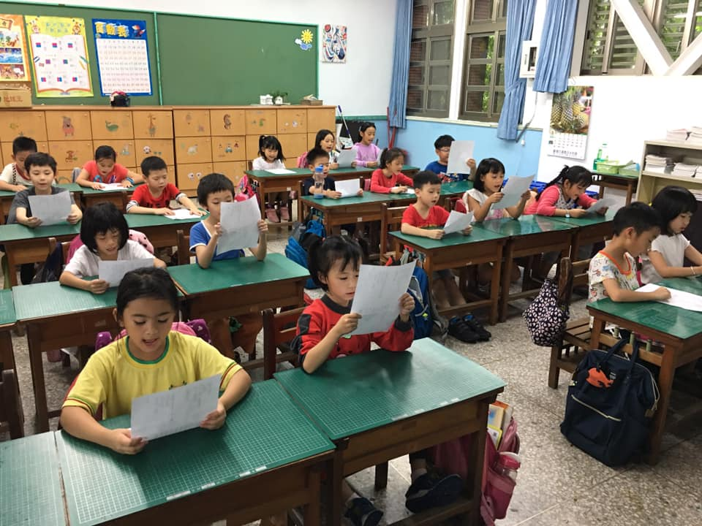 | 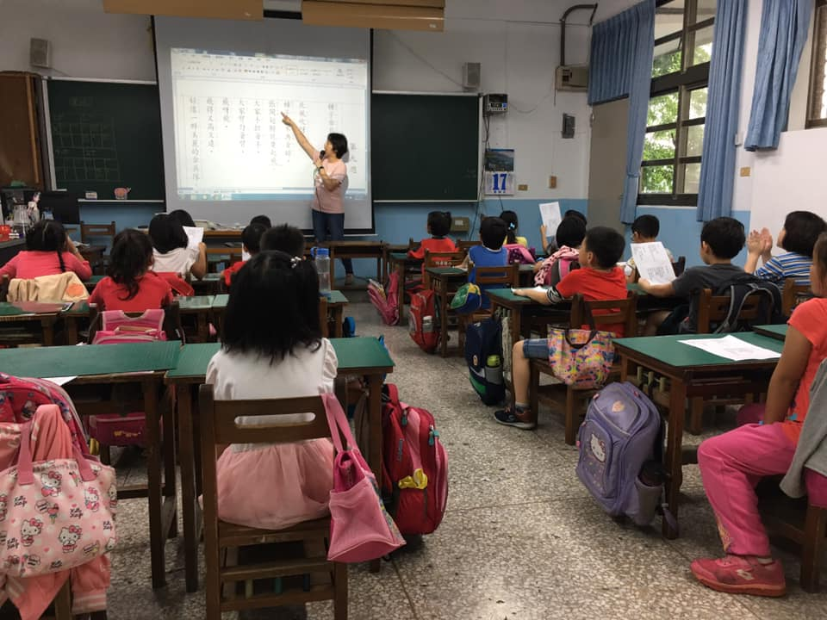
照片說明：學生齊聲朗讀短詩 | 照片說明：教師範讀
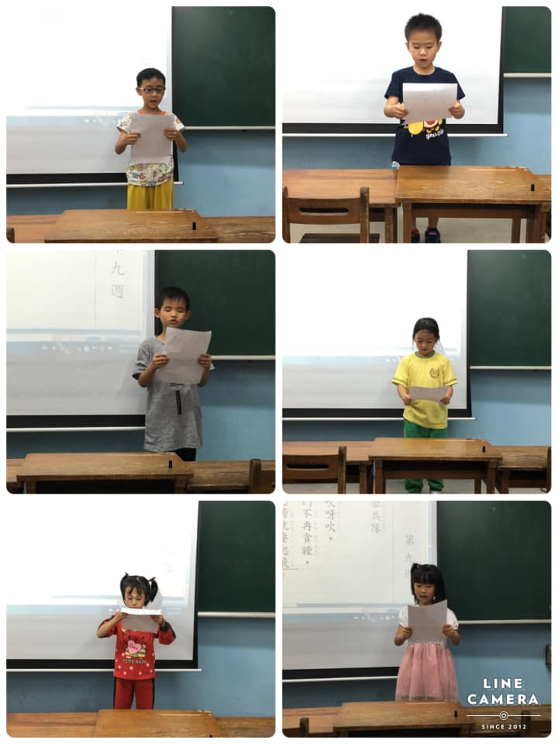 | 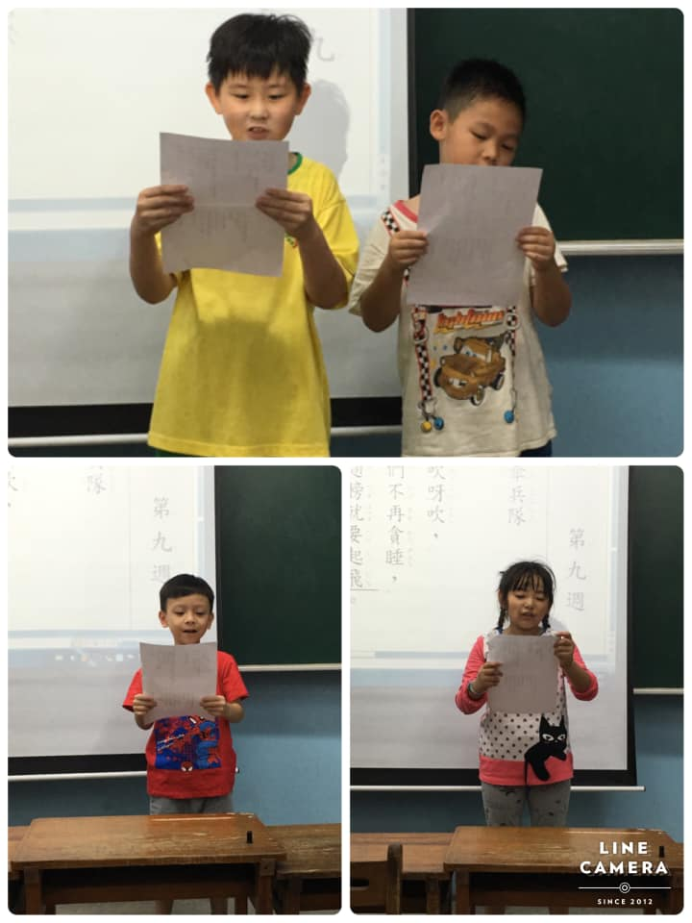
照片說明：學生輪流上台朗讀(一) | 照片說明：學生輪流上台朗讀(二)

